图 书 推 荐

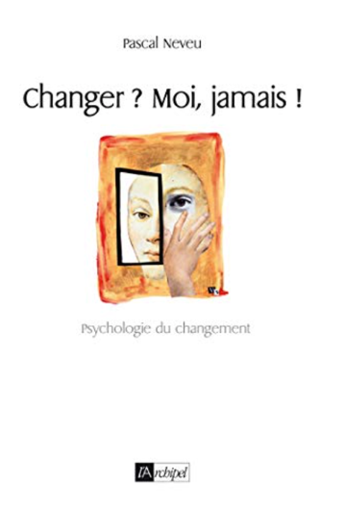
中文书名：《改变？我从来没有》
法语书名：Changer ? Moi jamais ! Psychologie du changemet
英文书名：CHANGING? ME NEVER!
作 者：Pascal Neveu
出 版 社：Edition de l’Archipel
代理公司：ANA/Conor
页 数：216页
出版时间：2008年1月
代理地区：中国大陆、台湾
审读资料：电子稿
类 型：大众心理

内容简介：

什么都没有丢失，没有创造任何东西，一切都在改变……

夫妻关系、诱惑、孩子的心理建设、个性化指导……改变也是一个有关统治和服从的问题。

“改变需要自我认知”，基于这一准则，帕斯卡尔·内韦（Pascal Neveu）从心理学角度出发，分析了不断发展的自我认同不断发展：我们为什么要改变？如何实现改变？他清晰阐述了精神分析概念，并借之分析实际案例，给出实现转变的关键。

一生中，我们每个人都会不断树立或重新建立自己的个性，其中有相当一部分是通过与他人接触所获得的。我们的心理认同一直处于不断形成的状态。但是，从什么时候起，我们会因遭受别人强迫，开始为了别人而改变自己？他人在操纵我们，但这种操纵是从哪里开始的？心理治疗过程中，自我认同又是如何演变的？书中，作者一一解答这些问题，将理论知识化作一个信条：改变无处不在。

作者简介：
精神分析学家和心理治疗师帕斯卡尔·内韦（Pascal Neveu）生活在巴黎。他经营着一家心理咨询公司，和当地医院合作，研究基础心理学的各种问题，并在自家诊所内开设心理学课程。作为丧亲治疗专家，他专门为殉职消防员的遗孀与遗孤设置了心理咨询室。

谢谢您的阅读！
请将反馈信息发至：程衍泽（Conor Cheng）
安德鲁·纳伯格联合国际有限公司北京代表处
北京市海淀区中关村大街甲59号中国人民大学文化大厦1705室
邮编：100872
电话：010-82504406
传真：010-82504200
Email：Conor@nurnberg.com.cn
网址：http://www.nurnberg.com.cn
豆瓣小站：http://site.douban.com/110577/
新浪微博：安德鲁纳伯格公司的微博_微博 (weibo.com)
微信订阅号：ANABJ2002

